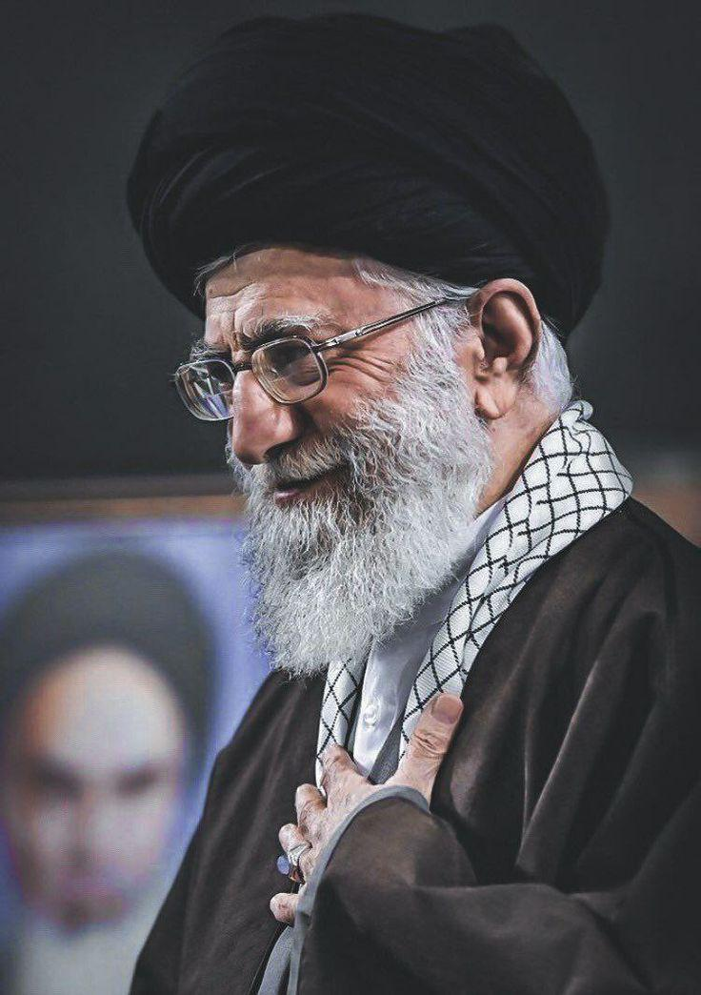
من الولادة حتى القيادة، من هو السيد علي خامنئي؟

السيد علي خامنئي، القائد الأعلى للجمهورية الإسلامية الإيرانية، يطوي اليوم عامه السادس والثمانين، محمّلاً بإرث من الفكر، والسياسة، والمواقف التي رسمت ملامح أمة، وواجهت تحديات الداخل والخارج بثبات نادر. هو ليس مجرّد رجل دين أو سياسي، بل شخصية جمعت بين هيبة المرجعية، وحكمة القيادة، وصلابة الموقف.
إنه الولي الفقيه، ولد في 19 أبريل 1939م في مدينة مشهد الإيرانية. في عام 1958م، انتقل إلى مدينة قم ودخل حوزتها العلمية لبدء دراسته الدينية العالية في الفقه (الدراسة الحوزوية). وفي سنة 1962م حينما كان خامنئي في قُم وانطلقت حركة المعارضة ضد نظام الشاه، في حين انخرط هو أيضاً في التنظيمات المناوئة للنظام. ما اضطر الحكومة الإيرانية إلى اعتقاله ستة مرات خلال الفترة 1962-1975 بسبب نشاطاته المناوئة للحكومة.عاد عام 1964 إلى مدينة مشهد حيث أكمل دراسته هناك، وحكم عليه بالنفي إلى مدينة إيرانشهر سنة 1977. رجع بعد سنة إلى مشهد بعد خروج الأوضاع عن السيطرة بسبب الثورة.
عينه الإمام الخميني عضو في مجلس قيادة الثورة، وبعد انتصار الثورة أسس حزب الجمهورية الإسلامية، وأصبح القائد العام للحرس الثوري الإيراني عام 1979م. انتخب كرئيس ثالث للجمهورية الإسلامية في إيران من عام 1981 إلى 1989. وفي الرابع من حزيران 1989 انتخب ليكون المرشد الأعلى للثورة الإسلامية وولي أمر المسلمين وذلك بعد رحيل الإمام الخميني.
يعرف السيد الخامنئي ببساطة حياته وانضباطه بعادات يومية ودينية. حيث أنه يعيش حياة متواضعة وبسيطة ويحث الناس دائما على عدم التبذير من جهة المعيشة. ومما لا شك فيه، هو التزامه الديني من حيث تلاوة القرآن وصلاة في وقتها وقراءة الأدعية. إلا أن قراءته لم تقتصر على الأدعية، بل هو مطلع في مجالات متعددة، إذ أنه ينقل المعلومات ويقدم نصائح حول الحياة للشباب من خلال لقاءات منتظمة مع فئات مختلفة. ومن المواضيع الذي غالبًا يتطرق إليها في خطاباته هو الرياضة وأهميتها، حيث أنه يمارس رياضة المشي يوميًا. ومما لا شك فيه أن من يمارس كل هذه العادات هو دقيق ومنظم بوقته كما هو السيد علي.
السيد علي يؤمن بمبدأ ولاية الفقيه المطلقة، وهو الامتداد السياسي والفقهي لفكر الإمام الخميني أي أن القائد يجب أن يجمع بين العلم، التقوى، والكفاءة السياسية بمعنى آخر يجب عليه توجيه الأمة على جميع الأصعدة ومنها الثقافية والاقتصادية والسياسية. أيضا، فهو يدعم فكرة المقاومة ونصرت المستضعفين من هيمنة القوى المستكبرة، والحركات ذات الهدف نفسه. وبذلك هو يحافظ على الهوية الثقافية والإسلامية من خلال التمسك باللغة، والعادات، والتقاليد، والتراث أسسا للنهوض الحضاري وتوحيد الشعوب ومنها وحدة الإسلام والمسلمين. كما أن فكره يعتبر فكر مستقل أي أن الأمة الإسلامية يجب أن تبني نموذجها الحضاري الخاص، والاعتماد على ذاتها لا أن تتبع الشرق أو الغرب.
ستة وثمانون عامًا مرّت على ولادة السيد علي خامنئي، لكنها لم تكن مجرد سنوات تُعدّ، بل حياة مليئة بالتجارب، بالمواقف، بالتحوّلات. من حارات مشهد إلى قم، من الزنزانة إلى ساحة الخطاب، من تلميذ في الحوزة إلى قائد أعلى... كل مرحلة شكّلت جزءًا من رجل ما زال يمشي بخطى ثابتة وسط عالم متغيّر. لم يكن يوما شخصا تقليديا، ولا رجل دين معزول عن العالم، بل هو الصوت الذي يؤمن باستقلال الفكر، وبساطة الحياة رغم ثقل المسؤولية.
إذًا من هو السيد علي خامنئي؟ هو القائد، وهو الإنسان... وهو الحكاية التي لم تنتهِ بعد.

